ПРОТОКОЛ О СОТРУДНИЧЕСТВЕ
между Ассоциацией Ликвидаторов и Администраторов
Республики Молдова (АЛАРМ) и Всеукраинской Ассоциацией Арбитражных Управляющих (ВААУ)

Глава I. СТОРОНЫ.

Ассоциация Ликвидаторов и Администраторов Республики Молдова (АЛАРМ), юридический адрес: Республика Молдова, MD-2044, мун. Кишинэу, ул. М.Маноле № 5, почтовый адрес: Республика Молдова, MD-2048, мун. Кишинэу, ул. Доктор Тудор Стришкэ № 8/2 офис 121, емайл - insolv.md, представленная председателем Дорин Чобану, действующий на основании устава. и Всеукраинская Ассоциация Арбитражных Управляющих (ВААУ), юридический адрес: 01133, г. Кыив, ул. Евгэна Коновальця, 36в, офіс 233, емайл – zahist.ak@gmail.com, представленная головою правления Миколою Занько, действующий на основании устава,
руководствуясь желанием развивать и укреплять дружественные отношения и сотрудничество,
сознавая важность сотрудничества для эффективного применения процесса трансграничной несостоятельности,
выражая решение объединить усилия в проведении совместных мероприятий по совершенствованию нормативной базы в сфере несостоятельности,
соблюдая обязательства государств Сторон, которая вытекает из двусторонних и многосторонних соглашений, заключенных между ними, прав и гарантий, предусмотренных действующим законодательством Сторон,
пришли к соглашению о сотрудничестве через настоящий ПРОТОКОЛ на основании активного партнерства в целях развития и достижения общих целей в сфере доверительного управления и процессов трансграничной несостоятельности.

Глава II. ОСНОВНЫЕ ЗАДАЧИ СОТРУДНИЧЕСТВА

- Обмен информацией и оказание взаимной правовой помощи в процессе выполнения определенных процессуальных действий, в частности, представительство в судах и арбитраже, подготовке и представлении исков, претензий, ходатайств; действия по судебному преследованию и аресту имущества должника; подготовку и передачу вещественных доказательств; получение показаний должника, свидетелей, экспертов и других лиц; проведение экспертиз; выполнение задач по вручению документов; а также подготовка и отправка документов.
- Взаимное повышение имиджа подписавшихся сторон и повышение уровня прозрачности, профессионализма и ответственности участников в сфере несостоятельности в целом и создание условий по оптимизации этой деятельности.
- Осуществление активных действий по стимулированию расширения и совершенствования нормативной базы регулирующей отношения в сфере несостоятельности на национальном и межгосударственном уровне;
- Периодический анализ реализации заключенного партнерства с целью оптимизации организационной структуры и определить совместные усилия по пресечению и искоренению негативных последствий и недостатков, которые появляются в процессе несостоятельности.
- Сотрудничество в культурной, спортивной и социальной, и других областях, представляющих взаимный интерес.

Глава III. ОСНОВНЫЕ НАПРАВЛЕНИЯ СОТРУДНИЧЕСТВА.

Основными направлениями сотрудничества с целью практического осуществления поставленных задач являются:
- разработка мер и механизмов для конструктивного сотрудничества между сторонами, организация встреч, открытых заседаний, собраний, конференций по изучению проблем и вопросов в рамках процессов несостоятельности;
- обмен информацией и оказание помощи по вопросам, предусмотренным в главе II, посредством осуществления официальных запросов, использование которых предусмотрено настоящим Протоколом о сотрудничестве;
- осуществление совместной издательской деятельности и разработка методических, рекламных и информативных материалов для администраторов по несостоятельности, включая доверительных управляющих, ликвидаторов, кредиторов и дебиторов;
- совместная разработка и направление на рассмотрение компетентных государственных органов, предложений об изменении или расширении нормативной базы в сфере несостоятельности на национальном или межгосударственном уровне;
- анализ и обобщение практики применения механизмов и правовых инструментов в составе процесса о несостоятельности, как и судебная практика в этой области;
- защита профессиональной независимости специалистов по несостоятельности в отношениях с государственными органами, специализированными учреждениями, как и в отношениях с другими физическими и юридическими лицами на национальном и межгосударственном уровне;
- сотрудничество с целью совместной организации обмена опытом для специалистов-практиков по делам о несостоятельности обеих сторон в плане поддержки их обучения и повышения профессиональной квалификации, в том числе через проведение консультаций, совещаний, семинаров и учебных курсов.
- Проведение других действий в целях выполнения настоящего Протокола.
Глава IV. МЕТОДОЛОГИЯ РАБОТЫ.
Стороны настоящего Соглашения договорились о следующих способах сотрудничества:
- Задачи, перечисленные в настоящем Протоколе о сотрудничестве будут основой проектов и договоров о многостороннем сотрудничестве, являющихся приложением к настоящему Протоколу. Они будут заключены между представителями подписавшихся учреждений, с целью определения размера и уровня занятости ресурсов в зависимости от выявленных потребностей.
- Периодично, стороны подписавшие договора о сотрудничестве будут рассматривать степень исполнения согласованных положений и будут обозначать новые проблемы, выявленные на основании информации полученной с территории и в связи с политикой по отрасли, проводимой на государственном уровне.
- Для успешной реализации Протокола о сотрудничестве, стороны будут создавать совместные рабочие группы и назначать ответственных лиц, которые будут также обеспечивать взаимный обмен информацией и конкретными данными.

Глава V. Заключительные положения.
Настоящий Протокол о сотрудничестве имеет характер нормативного документа и охватывает всю деятельность, направленную на достижение общих целей.
Протокол может быть возобновлен, пересмотрен или дополнен по письменному согласию сторон, подписавших Протокол, каждый раз, когда они согласны с предложенными поправками.
Сторона которое инициирует поправки к настоящему Протоколу направляет свои предложения другой стороне в письменном виде для рассмотрения.
Протокол действителен в течение пяти лет с даты подписания, с автоматическим продлением, по умолчанию на дополнительный период в пять лет, если ни одна из сторон не уведомит другую сторону в письменной форме, о прекращении действия Протокола, по крайней мере, за три месяца до истечения срока его действия.
Координация настоящего Протокола о сотрудничестве будет обеспечено:
Со стороны АЛАРМ:
Президиум АЛАРМ.
Со стороны ВААУ:
Правление ВААУ

Заключен в г.Кыив, сегодня, 04 апреля 2019, в двух экземплярах, оба экземпляра имеют одинаковую юридическую силу, по одному экземпляру для каждой из сторон.
ОТ ИМЕНИ:  Ассоциации Ликвидаторов и Администраторов Р. Молдова (АЛАРМ)  ДОРИН ЧОБАНУ | ОТ ИМЕНИ:  Всеукраинской Ассоциации Арбитражных Управляющих (ВААК)  МЫКОЛА ЗАНЬКО
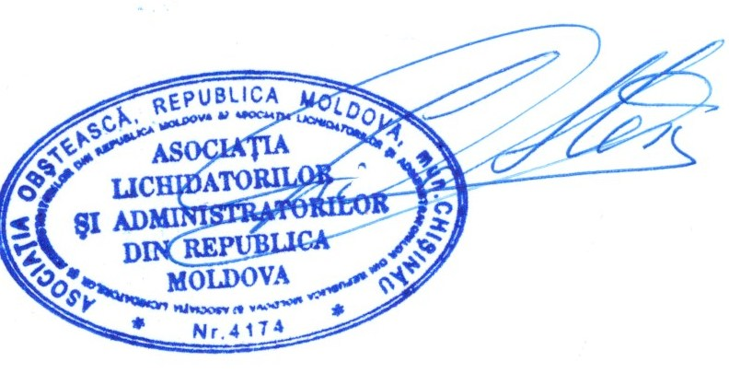 | 